**KAPITEL 1: EINFÜHRUNG**

**Betriebstypen:** Unterteilung der in Wirtschaftssystem involvierten Unternehmen nach Leistungserbringer: Gewinnungsindustrie: Rohstoffgewinnung, Abbau, Anbau, Ernte (Bauern). Zulieferindustrie: Be- oder Verarbeitung von Rohmaterial, Teilen, Baugruppen (Mühlen). Investitionsgüterindustrie: Entwicklung & Herstellung von Investitionsgütern (Masch. Hersteller ABB). Konsumgüterindustrie: Entwicklung & Herstellung von Konsumgüter (Ver/Gebrauch) (Nestlé). Entsorgungs- & Wiedergewinnungsindustrie: Aufbereitung / Endlagerung von Abfällen (Energieerzeugung, Schredderei).   
*Def. industrieller Sektor: Gesamtheit aller produzierenden Unternehmen (auch Sachleistungsbetriebe gen.).*

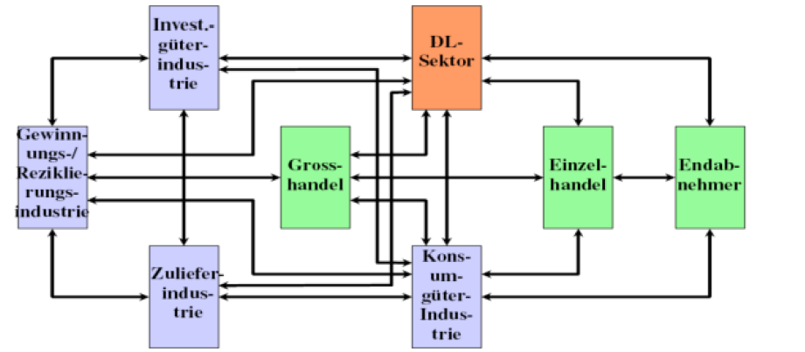

Abb: Wichtigste Leistungserbringer & Leistungsströme. Beschaffungs- und absatzseitige Beziehungen zwischen untersch. Unternehmen.

**Güter:** *Def. Gut: Besitz, der einen materiellen oder geistigen Wert darstellt.* Güter werden folgenden Klassen zugeordnet: 1) Natur: *materielles Gut* (Industriesektor) oder *immaterielles Gut* (DL). 2) Nutzung: *Investitionsgut*

(dient zur Herst. von anderen Gütern), *Konsumgut*. (unter Mat. Güter) Intensität: *Verbrauchs-* (schnell verbr.) oder *Gebrauchsgüter*. Entstehung: *Erzeugnis*, *Produkt* / *Artefakt* (Kunst). *Def. Nominalgüter: Zum Geldwert bewertet (z.B. Aktie). Wert kann sich verändern. Def. Realgut: Tatsächliches Produkt/DL (für uns Wichtig!).*

*Bsp: Verbrauchs-Konsumgüter: WC Papier, Lebensmittel; GebrauchsKonsumgüter: WC Papier Halter, Möbel; Verbrauchs-Investitionsgüter: Benzin, Heizöl, Schleifpapier; Gebrauchs-Investitionsgüter: Maschinen.*

**Unternehmensstrategie & Prozesse:** Veränderungen Unternehmensumfeld *→* Bedeutung Ablauforg./GestaltungGeschäftsproz. enorm gewachsen. Steigende Anforderungen seitens Kunden, Internationalisierung Märkte, rasante Entw. Informations- u. Kommunikationstechnologie *→* 4 Wettbewerbsfaktoren *Zeit, Kosten, Qualität, Flexibilität* (massgebend von Effizienz & Effektivität der Gestaltung der Wsk. geprägt). Prozessorientierte Betrachtung („Structure follows Process follows Strategy“): Organisationsstruktur eines Unternehmens primär nach horizontaler (Ablauforg.) Perspektive ausrichten. Unternehmung kann durch Organisation der Prozesse und nicht mehr durch Produkt Wettbewerbsvorteil erlangen.   
*Def. Unternehmens- / Geschäftsprozess: Verkettete Abfolge von Tätigkeiten (Teilprozesse), die nach vordefinierten Regeln miteinander verbunden sind.*  **Wertkette:** Wertkette nach Porter, nur innerbetriebliche Bereiche. Wsk hingegen Lieferkette aus mehreren Unternehmungen. Idee Wertkette, Unternehmen besteht aus 2 Ebenen: Primäre Aktivitäten (wertschöpfende

Aktivitäten wie Eingangslogistik, Operationen, Marketing & Vertrieb,…), Unterstützende Aktivitäten (Beschaffung, Technologieentwichlung, Personalwirtschaft,…). Wertschöpfung = Umsatz - Vorl. *→ Maximierung der Gewinnspanne nur möglich, wenn beide Ebenen aufeinander abgestimmt sind.* Wsk besteht heute aus Netzwerk von Zulieferer (inkl. DL)→ Leistungserstellungs-netzwerke stehen im Wettbewerb zueinander. Optimale Gestaltung der Prozesse innerhalb der gesamten Wsk ist wettbewerbsentscheidend.

**FAU Modell:** Aussage: Unternehmen muss auf Prozess ausgerichtet sein.

Überlegung: Welche Prozesse nehmen wir? Unterteilung in *Führungsproz.*, *Unterstützungsproz.* und *Ausführungsproz*. Die ersten beiden werden benötigt, damit Ausführungsproz. reibungslos funktioniert. Problem: Unternehmungen wissen in der Praxis oft nicht wie Strategie umgesetzt werden kann.

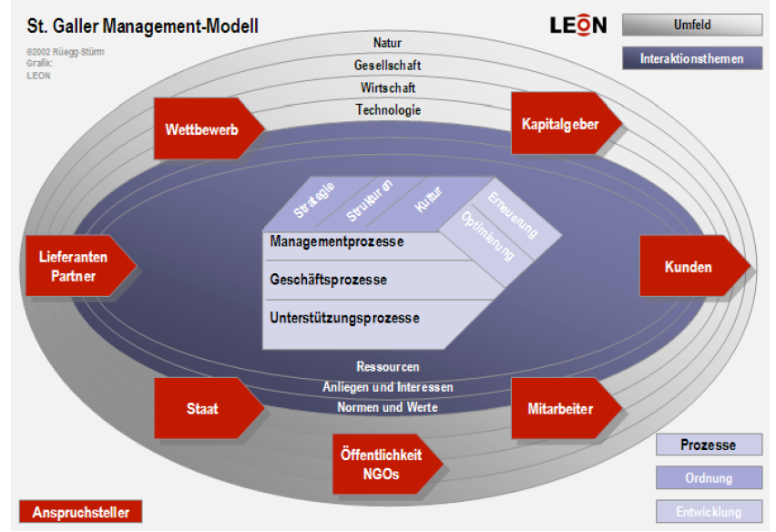

**St. Galler Management Modell:** Unternehmung als ein System von Prozessen.Sinnvoll um anfallende Entscheide erst mit Modell durchzuspielen (auf Führungsebene für Entscheidungsträger, damit Unternehmensentscheide strukturiert erfolgen). Unterscheidung zwischen Managementproz. (Strat. Entwicklungsproz., operative Führungsproz.); Schlüssel-/Kernproz. (Kundenproz., Leistungserst.proz.); Unterstützungsproz. (Personalwesen, Informationsverarbeitung).

**Unternehmenserfolg & innovative Prozesse:** Gestaltung innovativer Prozesse als Kernkompetenz tragen einen wesentlicher Beitrag zur Realisierung kundenindividueller Leistungsangebote und zum Unternehmenserfolg bei.

*Bsp: Toyota (JIT), Amazon (eigene Logistikzentren), Dell (Direktverkauf)*

**Strategische Prozessorganisation:** Gestaltung der Prozesse eines Unternehmens = Kernaufgabe des Unternehmensführung. Prozesse sind an Unternehmens-strategie auszurichten. Vier Grundschritte: Ausgangslage: Strategie Markt, Leistungsangebot, Ressourcen). *1) Unternehmensprozessmodell (Proz. Identifizierung, Proz. Aufgaben/Umfang); 2) Prozessstrukturierung (Reihenfolge, Schnittstellen); 3) Prozessgestaltung (Planung, Einführung, Controlling); 4) Prozessoptimierung (Soll-Ist-Vergl., ext. Benchmarking).*

**KAPITEL 2: GRUNDLAGEN PROZESS- / OPERATIONS MGMT**

**Process-Management:**  Planerische, organisatorische und kontrollierende

Massnahmen zur zielgerichteten Steuerung der Wsk eines Unternehmens im Hinblick auf Zielsetzung bez. *Zeit*, *Kosten*, *Qualität*, *Flexibilität*, *Innovationsfähigkeit* und *Kundenzufriedenheit* zu verstehen.

Vorteile: Verringerung der Schnittstellenproblematik & Koordinationsaufwand; da Verantw. Kompetenzen auf Person/Team, Hierarchie im Hintergrund *→* Freiräume für Selbstorganisation & Selbstkontrolle *→* Motivation; fördert bereichs-/betriebsübergreifendes Denken *→* Prozessoptimierung durch kontinuierlichen Verbesserungsprozess; Einführung von IT-Systemen kann vereinfacht werden *→* Nutzen von Informatik-Systemen steigern; Wettbewerbsrelevante Leistungsindikatoren (Kosten, Zeit, Qualität, …) können beeinflusst werden.

*→ Ansatz des PM nicht neu, innovativ am heutigen PM ist jedoch: Explizite Ausrichtung der Prozesse auf Kunde, unternehmensübergreifende, ganzheitliche Sichtweise sowie prozessorientierte Kostenrechnungs- und Kontrollsysteme.*

Realisierung Prozessorganisation: 1. Festlegung strategischer Rahmenbedingungen, 2. Definition Unternehmensprozessmodell, 3. Prozessgestaltung, 4. Prozessoptimierung

**Operations-Management:** Gestaltung, Betrieb und Verbesserung des Systems der betr. Leistungserstellung. (Prozess auf Leistungserst. fokussiert).

*Aussage: Für CH Op. Mgmt. unwichtig, da CH kaum Prod. Betriebe: Falsch:*

*1) CH bedeutende Industrieunternehmen (Nestlé,ABB) 2) CH wichtiger Zulieferer für Auto-Komp. 3) Op. Mgmt. auch für Erbringung von DL (Bündelung Prod./DL) wichtig.*

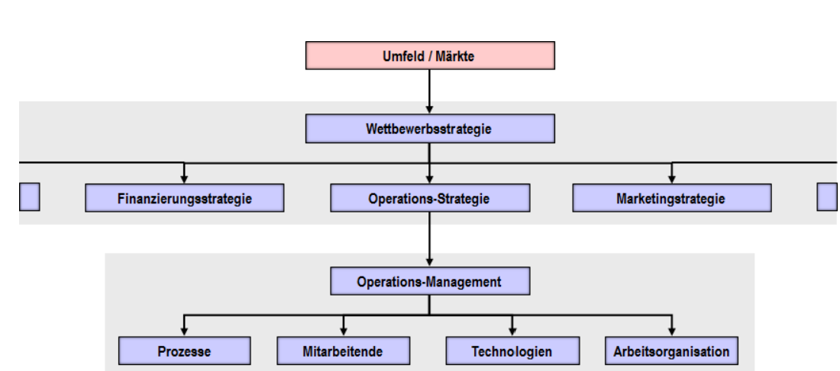

Die **Wettbewerbsstrategie** definiert, wie Unternehmung innerhalb einer

Branche zu positionieren ist. ,order qualifier‘: Leistungsfaktoren, zu erfüllende Bedingungen, damit Kunden Kauf von Prod./DL in Erwägung ziehen. ,order winners‘: Begeisterungsfaktoren: Eigenschaften um sich von Konkurrenz abzuheben. (Kano-Modell). Wettbewerbsstrategie nach Porter (→ idealerweise in mind. 2 Bereichen Wettbewerbsführerschaft anstreben): *Kostenführerschaft* Kostenvorteil gegenüber Mitbewerbern (Grössen-, Verbund-, Spezialisierungs-vorteile) *Differenzierung* Leistungsvorteil gegenüber Mitbewerbern (Preis, Qualität, Innovation/ Technologie, Design, DL) *Konzentration* auf bestimmtes Marktsegment (z.B. Nischenmarkt → bestimmte Kundengruppe, begrenzte Produktlinie). Wettbewerbsrelevante **Operations-Strategien** (Konkretisierung der Strategie in Bezug auf Leistungserstellung): ,Cost - Make it cheap‘ (tiefe Leistungserst. Kosten), ,Product quality and reliability - Make it good‘ (Sicherstellung der vom Kunden geforderten Qualität), ,Delivery speed - Make it fast‘ (kurze Reaktionszeit), ,Delvery Reliability - Deliver it when promised‘ (SCM, Just-in-Time / Just-in-Sequence, Kanban), ,Coping with changes in demand - Change its volume‘ (flexible Leistungserst.-Systeme). ,Flexiblity and news product introduction speed‘ (Neuartige Entwicklungsproz. u. Produktkonzepte), ,Other product-specific criteria - Support it‘ (Ergänzung Leistungsangebot um produktbegleitende DL). Gegenseitige Beeinflussung von Wettbewerbsfaktoren:

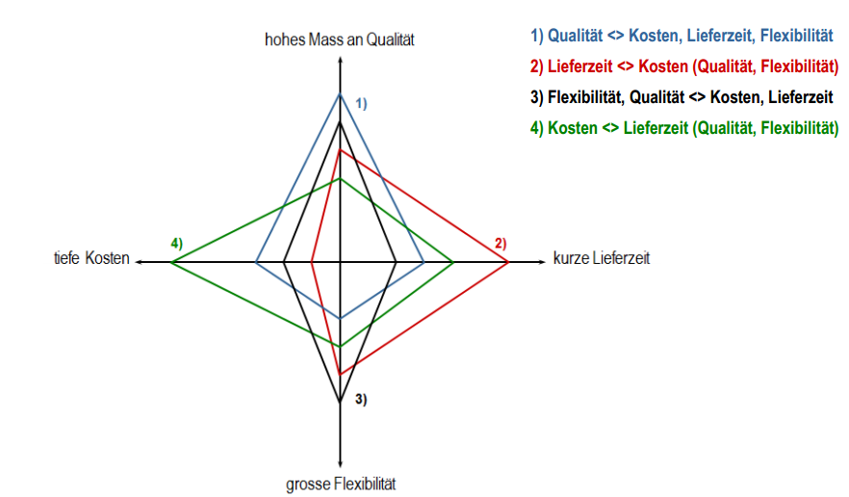

**ITO-Konzept:** Transformationsprozess eines Unternehmens (**I**nput - **T**ransformation - **O**utput) →Leistungserstellungssystem Organisation

Input: Beschaffung, Source, produkt- (Material, Information) & prozess-spezifischen (Infrastruktur, Personal, Kompetenz) Ressourcen Transformation: drei versch., kombinierbare Arten der Transformation: Zustandstr. (Herstellung, Input verändert sich), Zeittr. (Lagerung, Output älter als Input), Ortstr. (Transport, Output anderen Ort als Input) Output: Sachgüter, DL

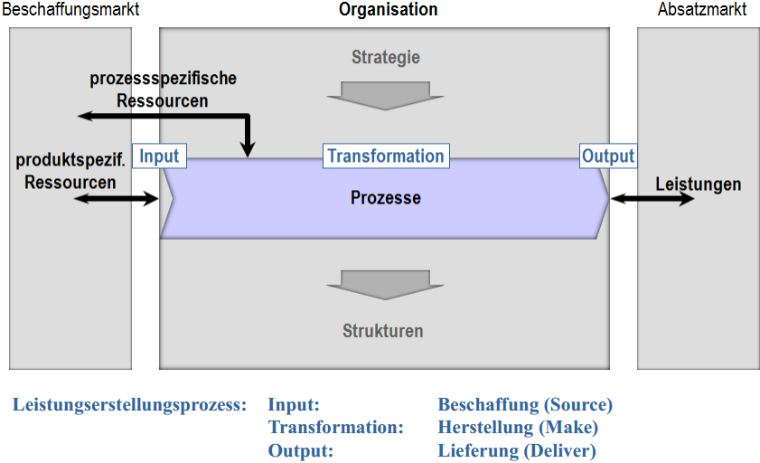

**Beurteilung von Organisation** unter Perspektive von Effektivität (,Die richtigen Dinge tun‘) und Effizienz (,Die Dinge richtig tun‘). *→* Herausforderung Prozessmgmt: Ziel effizient zu erreichen. Messgrössen für die Optimierung der Effektivität und Effizienz von Geschäftsprozessen sind Prozesskennzahlen (abgeleitet von strategischen Zielen und Wettbewerbsfaktoren).

# KAPITEL 3: ÜBERBETRIEBLICHE LEISTEUNGSERSTELLUNGSSYSTEME

**Leistungserstellung in WSK/-netzwerken:** Leistung wird heutzutage in komplexen Netzwerken erstellt. Wettbewerb mehrheitlich zwischen Wertschöpfungsnetzwerken. Neben Endprodukthersteller (OEM - Original Equipment Manufacturer, Hersteller eines bestimmten Produkts) auch Lieferanten, Logistik-DL in Leistungssystem involviert *→* ganzes Leistungssystem auf Zielbereiche (Effektivität und Effizienz) ausrichten, erfordert hohe Kooperationsfähigkeit (z.B. mit Supply Chain Management).   
 **Out-/Insourcing oder Make-or-Buy:** Ziel: Wegen Wettbewerbs- u.

Technologiedruck →auf Kernkompetenzen konzentrieren. Reduktion eigener Leistungen → vermehrter Einbezug anderer Unternehmen *→* deren Einfluss/ Anteil auf Qualität der Leistungserbringung gegenüber Kunden nimmt zu *→* für Optimierung der WSK, externe Leistungserbringer miteinbeziehen *→* Verbund von Unternehmen im Wettbewerbsvorteil. Argumente für Verringerung der eigenen Leistungstiefe: ressourcenorientierte Gründe (z.B. Verringerung Fixkosten, Nutzung Ressourcen ohne eigene Investitionen); strategische Gründe (z.B. Konzentration der verfügbaren Ressourcen, (Weiter-)Entwicklung Kernkompetenzen, Verringerung bzw. Verlagerung technologisches Risiko).

**Make-or-Buy:** Eigenfertigung oder Fremdbezug (Sourcing). Operative/ auftragsspezifische Entscheidung (z.B. wegen knappen Kapazitäten), Wertschöpfungsaktivitäten die noch gar nicht im Unternehmen existieren. **Outsourcing:** hingegen ist ein unternehmensstrategischer Entscheid bez.

Abbau/Verlagerung eigener Leistungen. Optimierung von Unternehmens-funktionen & -prozesse durch Konzentration auf Kernkompetenz, Outsourcing Kern- oder Schlüsselprozesse birgt erhebliche Risiken. *Onshore Outsourcing*: Fremdvergabe innerhalb eigenen Landes. *Captive Offshoring*: Verlagerung an eigene Betriebsstandorte im Ausland. *Offshore Outsourcing*: Verlagerung an andere Unternehmen im Ausland

Gründe für Auslagerung: 1) Produktionskosten 2) Markterschliessung   
3) Kapazitätsengpässe. Gründe für Rückverlagerung: 1) Mangelnde Produktqualität 2) nicht verfügbares qualifiziertes Personal 3) Mangelnde Flexibilität u. Infrastruktur, Umfassende Gesamtbetrachtung bez. Chancen/Risiken nötig. Folgende Aspekte bei Verlagerung beachten: *Kulturelle Werte* (Zuverlässigkeit, Identifikation/Loyalität, Rechtsvorstellungen, Schriftlichkeiten, Bürokratie), *Vollkostenbetrachtung* (Koordinations- und Kommunikationskosten, Transferkosten, Folgekosten für Qualitätsmängel & Terminverzug, Kosten-dynamik), *Prozesskompetenz* (Planung & Steuerung externer Leistungerstell.-prozesse anspruchsvoller als bei internen Prozess.), *Differenzierung* (Wett-bewerbspotential bei innovativen Geschäftsprozessen, ,local Content‘ → releva. Wettbewerbsvorteil, z.B. ,Swiss-made‘ Uhren), *Knowhow-Verlust, Abhängigkeiten* (Drittunternehmen)*, Nachhaltigkeit* (ökonomischen, ökologischen, sozialen Standards, Reputation Produkt)

Entscheidungskriterien zur Verlagerung

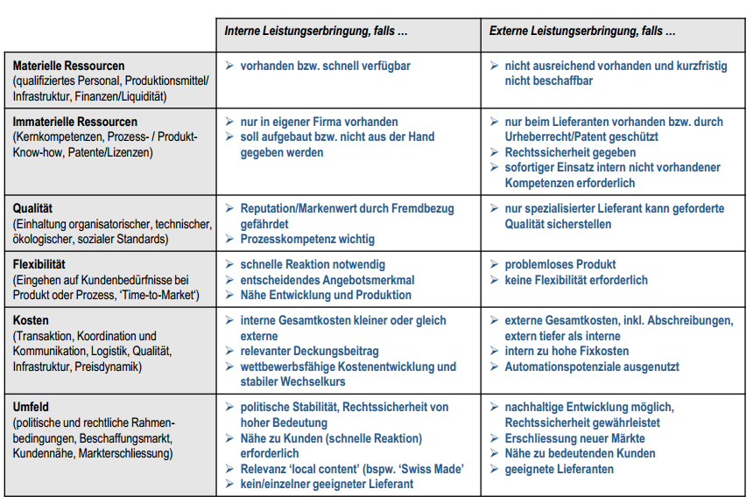

**Internationalisierung der WSK:** geografische Dezentralisierung der Unternehmenstätigkeit auf internationalen Märkten → erfordert strategische Entscheidungen zur langfristigen Sicherung der Wettbewerbsfähigkeit

,Uppsala-Modell‘ - Internationalisierung in aufeinanderfolgenden Stufen:   
**1**) Export 2) Vertriebsorganisation (Personen vertreibt für Produkte im Ausland. Produktion aber im Inland) 3) Lizenzvergabe 4) Franchising 5) Joint Venture (Zusammenführung ausländischer u. inländischer Unternehmen - oft Staatlich) 6) Auslandniederlassung 7) Produktionsbetrieb (gesamte Prod. im Ausland) 8) Tochtergesellschaft (rechtlich unabhängig).   
X-Achse: Kapitalleistung im Ausland. Y-Achse: Kapitalleistung im Stammland.

Ziel vom schrittweisen Vorgehen: Risikominimierung durch Nutzung gesammelter Erfahrung der vorangehenden Stufen.

**Zusammenarbeit mit Zulieferunternehmen:** Zusammenarbeit mit Einführung von ,Just-in-Time‘ durch Toyota das erste Mal genutzt. Regeln definieren, damit Zusammenarbeit funktioniert: 1) Wahl richtigen Partner (Firmengrösse vergleichbar, Unternehmenskultur kompatibel, kein Widerspruch mit bestehenden Kooperationen) 2) Identifikation & Motivation relevanten Personen (Initialphase wichtig) 3) Regeln für Zusammenarbeit formulieren (Basisregeln, Strategie, Prozesse) 4) Management der Kooperation (permanente Betreuung). Bestimmende Faktoren Zusammenarbeit mit Zulief.: Beschaffungsraum (Global-, Local-Sourcing), Anzahl Lieferanten (Multiple-, Single, Dual, Sole-Sourcing), Produktkomplexität/ -struktur (Modular, Integral-Sourcing), Dauer & Intensität der Partnerschaft (Co-Distributorship, Co-Producership, Co-Makership, Co-Entrepreneurship). **Lieferanten-Portfolio:**

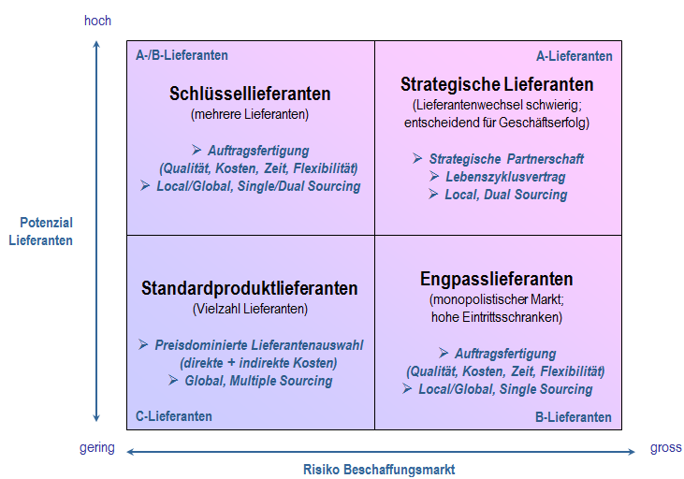**Beurteilung von Lieferanten:** Allgemeine Unternehmensdaten (Marktposition, Standort); Produktionskompetenz (Kosten, Durchlaufzeit); Entwicklungs-kompetenz (Referenzprojekte, Patente); Managementsysteme (SCM, Qualitätsmanagement); IT-Infrastruktur (ERP/SCM-SW, Datenaustausch, EDI) **Supply Chain Management (SCM):**  integrierte Management der Zusammenarbeit aller beteiligten Partner entlang Wertschöpfungskette. Ziel: gemeinsame Optimierung/ Verbesserung des entspr. Produkt/ Prozess (bez. Kosten, Termin& Qualität über ges. WSK) Supply Chain Operations Reference Model (SCOR): Grundlage für Darstellung, Beurteilung und Optimierung von Suppy-Chain-Prozesse. Periodische Überprüfung der Zielerreichung nötig. Vergl. trad. Einkauf → SCM: *kurzfristige Optik, Opportunitätskooperation → lang. Partnerschaft; preisorientiert → Gesamtkosten (Produkt- und Prozesskosten); breite Lieferantenbasis → Single/Dual Sourcing, Modular Sourcing; viele Lief.Wechsel → wenig Lief.Wechsel; unzuverlässige Anlief. → synchronisierte Anlief.; funkt. Trennung → funkt. Integration; getrennte Produkt- und Prozessentwicklung → gemeinsame Produkt- und Prozessentwicklung; unkoordinierte Kapazitäten → koordinierte Kapazitäten;*

*unterbrochener Informationsfluss → durchgängiger Informationsfluss*

**Bullwhip-Effect** (,Peitscheneffekt‘ od. ,Demand Applification‘): Bsp: nicht alle Produkte verkauft *→* höhere Lagerkosten → höhere Preise *→* abgewälzt *→* Rohstoffpreise steigen. 3-5% Schwankung bei Endkonsumentennachfrage *→* 70% bei Rohstoffhersteller. Ursachen: Mehrfach aktualisierte Absatzprognosen; Bündelung von Aufträgen; Preisschwankungen; Mengenkontingentierung & Engpasspoker; Zeitverzögerung Bestellvorgänge. Lösung: Verbesserte Kommunikation zwischen Kunden u. Lieferanten; Absatzplanung offen legen; IT-Instrument zur Optimierung der Planung einer Supply Chain (,Collaborative Planning‘ - Händler und Hersteller erstellen gemeinsame Absatzprognosen). **Überbetr. IT-Nutzung:** ERP: Ausrichtung der Unternehmensressourcen auf Geschäftsprozesse. EDI (Electronic Data Interchange): Unterstützung der Zwischenbetr. Prozesse. Ermöglicht asynchronen & vollautomatischen Austausch von Geschäftsdokumenten (Offerten, Bestellungen,…) zwischen Unternehmen bzw. deren ERP-Systemen. *Def. ,E-Business‘: Transaktionen die unter Einsatz von Internet / Intranet getätigt werden. (B2C/B2B).*

## KAPITEL 4: MATERIALWIRTSCHAFT / LOGISTIK

Logistik: Organisatorische & technische Planung & Steuerung des Transports & Lagerung von Material. Materialwirtschaft: Zeitliche, mengenmässige, qualitative u. räumliche Planung & Steuerung des Materialbedarf/-bestand. **Materialarten**: *Betriebsstoffe* (helfen den Leistungserstellungsprozess aufrechtzuerhalten z.B.: Energie, Messgeräte); *Hilfsstoffe* (zur Produktion benötigt, aber nicht/zum Teil in Erzeugnis eingeht. z.B. Kleber,Lack); *Rohstoffe* (wird unverarbeitet beschafft, geht unmittelbar in Enderzeugnis ein, unterteilt in *Grundstoff* (Eisenerz, Kakao, Rohöl), *Rohmaterial* (aufbereiteter Grundstoff (Aluminium, Gummi) *Halbzeug* (vordefinierte Form (Blech, Granulat));

*Halbfabrikate* (betriebsinterne Verarbeitung, unterteilt in *Bauteile* (Schraube, Winkel) u. *Baugruppen* (Antriebseinheit, elektr. Print); *Fertigprodukte* (selbst hergestelltes Fertigp. od. Handelsware als Ergänzung unverarb. weiterverka.). Primärrohstoff: natürlicher Rohstoff wie Erdöl, Kohle, Getreide. Sekundär-rohstoff: wiederaufbereitete Materialien → Wert & Nutzung nimmt zu!

**ABC-Analyse:** Methode zur Aufwand-/Nutzen-Optimierung. intensive Mat.-bewirtschaftung nur bei Gütern die grosse Bedeutung für Unternehmen haben. → kleiner Mengenanteil beeinflusst Hauptteil des Gesamtwerts! *A-Gruppe:* 70-90% Gesamtwert → 10-20% Gesamtmenge; Effektivität im Vordergrund. Hohe Aufmerksamkeit beim Objekt. B-*Gruppe:* 10-25% Gesamtwert → 30-40% Gesamtmenge. *C-Gruppe:* 5-15% Gesamtwert → 50-60% Gesamtmenge. Effizienz im Vordergrund. Standard-/ Rationalisierungen der Leistung bew. Prozess. *ABC-Klassifikation kann auch auf andere Fragestellungen angewendet werden (ABC-Kunden nach Umsatz). Pareto-Prinzip (80/20-Regel) → Optimierungsprozess für A-Artikel interessanter.*

*XYZ-Analyse:* *Klassifiziert Artikel nach Verbrauchs-kontinuität. (X: konstanter V., Y: Trend, saisonal, Z: starke Schwankungen), ABC-XYZ-Analyse (Kombination von ABC&XYZ)* **Schritte der Analysedurchführung: 1)** analysierendes Obj. festlegen **2)** Definition Bewertungskriterium **3)** Berechnung Wertanteils jedes Obj. in % der Gesamtmenge/wert. **4)** Obj. ↓ nach Bewertungs-kriterium sortieren **5)** Aufsummierung %-Wertanteile. **6)** Einteilung in A-,B-/C-Obj.

**Produktgruppenportfolio**: Klassifizierung der zu beschaff. Produkte, untersch. Beschaffungsstrategie für untersch. Produkte: *Standardp.* (C-Teile. allg. erhältlich, Vielzahl Lieferanten, Kanban, E-Proc.); *Schlüsselp.* (A-/B-Teile, mehrere Lieferanten, Ersatzp. Verfügbar,JIT) *Strat. P.* (A- Teile, Lieferantenwechsel schwierig, entscheidend für Geschäftserfolg, SCM); *Engpassp..* (A-/B-Teile, monopol. Markt, hohe Eintrittsschranken, JIT, Lager).   
**Lager:** Vorräte & Pendenzen (immateriell, DL noch nicht fertig o. erbracht)

**Lagerhaltung:** Vorteile: *Größendegressionseffekte* (Bessere Transport- & Einkaufs-kond. bei gr. Mengen, geringere Produktionsstückkosten durch gr. Produktions-lose); *Spezialisierung Produktion* (↓ Produktionskosten, jedoch ↑ Lagerbestände); *Ausgleich Angebot/ Nachfrage* (bei unregelm. Nachfrage (Saisongüter) Pro-duktionsanlagen durch Lagerhaltung gleichm. auslasten); *Schutz vor Nachfrage-Unsicherheit* (Lieferfähigkeit auch bei überraschender Spitzennachfrage); *Sicherheit bei Beschaffungsproblemen* (Puffer für Lieferfähigkeit); *Spekulation* (erwarteten Preissteigerung entgehen). *Akquisitorische Funktion* (sofortige Verfüg. gewünschter Güter → bei schwer verfüg. Prod.). Nachteile (Lagerkosten): *gebundenes. Kapital* *UV* (zu verzinsen), *Infrastruktur-/ Handlingkosten*, *Bewirtschaftungsko.*, *Abschreibungen* (Alterung), *Kosten Fehlbestand (Expresslief., entgangener Umsatz)*, *verdeckte Fehlerkosten*. Ziel: Kostenminimierung.

**Arten von Lagerbeständen:** Konsignation. (Lager beim Abnehmer, Eigentum Lieferant), Kommissionierung (Abnehmer verwaltet Lager, bei Verkauf entsteht Verbindlichkeit bei Lieferant) *1) Verfahrenstechnische Lagerbest.* (Wertschöpfung während Lagerung (Wein)); *2) Zwischenlager* (zwischen 2 Fertigungsstufen) *3) saisonale Lagerbest.* (Produkte auf def. Verkaufstermin produzieren); *4) Pipeline Lagerbest.* (im logistischen Fluss (LKW, Schiff,…)) *5) Material-in-Arbeit: Lagerbest.* (direkt an Arbeitsplätzen) *6) Zyklische Lagerbest.* (periodisch erneuert).   
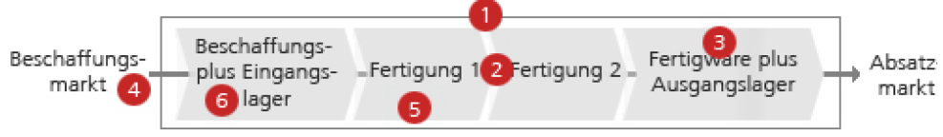

Lagerhaltungsmodelle: *Ein-Perioden-M.* (eine Periode gültig, z.B. Frischprodukte, Zeitungen, optimale Lagermenge anhand erwartenden Verkauf berechnet); *Mehr-Perioden-M.* (Unterscheidung Bestellpunkt- (bei Meldebestand, konstante Menge, A-/B-Artikel)/ Bestellrhythmus-M. (regelm., variable Menge, C-Artikel)). Auswahl Transportmittel nach Flexibilität, Kosten (pro Tonne), Schnelligkeit, Eignung für Stückzahl, Direktbelieferung, Transportrisiko, generelle Eignung

**Bestandesmanagement:** opti. Konzept der Wiederbeschaffung (Mat. & Waren): *Fallweise Beschaffung* (Order-to-Make, Bestellung erst ausgelöst wenn Materialbedarf festgestellt wird); *fertigungssynchrone Beschaffung* (JIT&JIS durch konkreten regelm. Bedarf → planbar); *Vorratsbeschaffung* (Order-to-Stock, zufallsabhängige Bedarfsstruktur). **Just-in-Time:** Grundprinzip: bedarfsgerechte - bez. Menge & Qualität, Zeitpunkt & Ort – Anlieferung von Gütern Merkmal: fertigungssyn. Besch. → lagerloser Zufluss. Hauptziel: Kombination kurzer Durchlaufzeit & minimaler Bestände. *Durch JIT neue Betrachtungsweise der Lagerbestände: störanfällige Prozess, unabgestimmte Kapazitäten, mangelnde Flexibilität, Ausschuss, unzuverl. Lieferanten, mangelnde Liefertreue.* **Just-in-Sequence:** zum richtigen Zeitpunkt, in richtiger Reihenfolge. Kürzere Bestell-/ Reaktionszeiten als JIT (→ höhere Anforderungen). **Kanban:** Bestellaufträge direkt von verbrauchenden Produktionsplätzen bei vorgelagerten Zuliefern abrufen (mittels ScoreCard - Hol-Prinzip, Pull-System). Mittels Führung von Pufferlager (2 Behältern pro Teil → Menge der Teile in 1 Behälter entspricht Verbrauch während Beschaffungszeit). → selbststeuernde Regelkreise werden geschaffen (ohne direkten Eingriff zentraler Instanzen). Voraussetzung: kont. Bedarf entlang WSK, Produktion/Beschaffung mit häufiger Wiederholung → minimaler Lagerbestand → keine Materialbewirtschaftung. **E-Procurement:** (elektronische Beschaffung) Unterstützt Beziehungen/ Prozess von Unternehmen zu Lieferanten mittels elektronischen Medien. Unternehmen nimmt Perspektive beschaffender Organisation ein (bei E-Commerce der zu verk. Org.). Wegen fixen Proz.kosten gut für standardisierte Niedrigpreisgüter (Katalogware): *Indirekte* (nicht direkt in Eigenleistung fliessende) Güter: Investitionsgüter, Computer, Software → sporadische Beziehung. *Direkte* (in Eigenleistung fliessende) Güter: Rohstoffe, Vorleistungen, Handelsw., etc. → regelm. Beziehung.

### KAPITEL 5: INNERBETRIEBLICHE LEISTUNGSERSTELLUNG

**Interne Leistungserstellung:** Gelenkter, zielger. Einsatz von Ress. zur Herst. von Leistungen. Aufgabenbereiche (Teilproz.) von Leistungserst. Proz.: *Direkt prod. AB* (Teilproz. Erbringung Leistungen: Fertigung, Vormontage, Montage); *Indirekt prod. AB* (Planender, überwachender Teilproz.: Programmpl., Mengenpl.).

**Merkmalsausprägung der Leistungserstellung:** Leistungs-/ Prozessmerkmale → morphologischen Kasten → Gestaltung Leistungserstellungssystem bestimmt. Zweck: ermöglicht Identifikation, Beurteilung, Vergleich von versch. Leistung.-erstell.system basierend auf denselben Merkmalen; Aufzeigen von Alternativen; besseren Verständnis durch Beschreibung der Ausprägung.

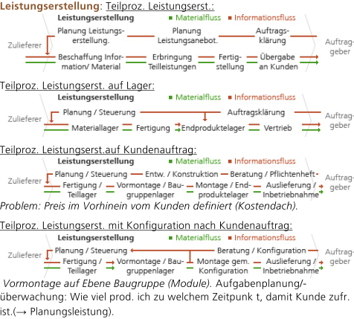

**Organisation der Leistungserstellung:** *Baustellenproduktion* (Produkt an einem Ort (z.b Werft), alle Ress./Pers. gehen zum Produkt); *Insel/ Gruppenproduktion* (Standort Team entscheidet, mehrere Arbeitsgänge am gleichen Standort); *Werkstattproduktion* (an Hilfsmitteln ausgerichtet, örtliche Zusammenfassung spezifischer Betriebsmittel, Wanderung des Produkts → drehen, bohren, stanzen, lagern); *Linienproduktion* (Arbeitsschritte im Vordergrund); *Fliessproduktion* (Arbeitsschritte im Vordergrund, Fliessband bestimmt Takt); *Fabrik-Layout* (räumlichen Anordnung von Objekten in einer Fabrik: versch. Werke auf einem Werkgelände oder räumliche Anordnung von Produktionssegmenten → verfahrensorientiertes oder produktorientiertes Layout).

**Auslöser/Beweggründe zur Entw. neuer Produktionskonzept:.** Veränderung Wettbewerbsumfeld/ Kundenverhalten zwingen Unternehmen zur regelmäs. Anpassung ihrer Leistungen am Markt. Wichtiger Wettbewerbsfaktoren:

*kundengerechtes Leistungsangebot*, *Qualität Leistungserbringung*. Neue Technologien/ Marktanford. → Veränderung Ansprüche an Produkte/ Leistungserst.proz. Seit industrieller/technischer Entw. → Versuch mit innovativen Leistungserst.sys. den Herausford. (Kundenwünsche) gerecht zu werden: *zunehmende Komplexität* (durch beschleunigte Proz. (Aufträge/ Produktlebenszyklen) & zunehmende Variantenvielfalt (kundenspez. Lösungen); *zunehmende Unsicherheit* (aufgrund Dynamik (Leistungserst.), Wandel (Umfeld) & Turbulenzen (unvorhersehbare Ereignisse); *zunehmende Innovationsfähigkeit* (↑ Anford. an Qualität, Produktivität (Kostenstruktur) & Leistungsangebot). → Bei Marktsättigung Prozesse optimieren!

**Ford‘s Massenproduktion:**  Voraussetzung für erfolgr. Einsatz Fliessbandprod.: Regelmässiger Bedarf/ Absatz eines standardisierten Prod. in gr. Stückzahlen! Mit Ford neue Gestaltungsprinzipien: *Anordnung Werkzeuge/ Arbeiter* in nat. Reihenfolge nach Verrichtung; *Transporteinrichtungen für Zulieferung* Einzelteile & Weitertransport bearbeitender Komponenten eingeführt. Gesamte Produktion wurde auf Fliessbandprod. umgestellt → von 12,5 Std. auf 2,6 Std. reduziert. Probleme: Nicht Erfüllung individueller Kundenwünsche; Monotonie, Entfremdung → Einzelmas. zur Einf. Massenproduktion im Fl.Ba.V.: *Rationalisierung Arbeitsablauf* (gemäss Taylor: Eliminierung von überflüssigen Bewegungen) → menschliche Arbeit durch Werkzeugmaschinen/ Förder-anlagen ersetzen (Mensch als Kostenfaktor!); Kostensparende Massnahmen: Vereinfachung, Standardisierung & Normung von Einzelteilen. *Heute immer noch in Verwendung, v.a. bei variantenarmen u. wenig komplexen Prod.*

**Toyota Produktionssys.:** (,Lean Production‘) TPS-Philosophie basiert nicht primär auf technischer Produktionsoptimierung, sondern auf arbeitsorgan. Verbesserung des Leistungserst.proz. durch effizientere Form der Zusammenar. unternehmensintern (KAIZEN) / extern mit Lieferanten & Vertriebspartner/ Kunden. Verhinderung von Verschwendung (lange Transportwege, hohe Lagerbest., Überschussproduktion, Stillstands- und Wartezeiten, …) gleichrangig neben kundenorient. Leistungserbringung. Ziel: Verbindung Vorteile handw. kundenspez. Fertigung (Qualität, Individualität, Flexibilität) mit Produktivität & günstige HSK der Massenfertigung. TPS basiert auf folgenden **4 Gestaltungs-elementen** (Ursachen für Wettbewerbsvorteil): *Mitarbeiter* (flexibel einsetzbare & qualifizierte Mitarb. auf allen Ebenen, organisiert in Arbeitsgrp./-teams → für best. Arbeitsbereich/-abschnitt verantw.); *Materialwirtschaft/ Logistik* (Einf. Just-In-Time & Kanban); *Qualität* (Realisierung 0-Fehler Prod. (Jidoka). Fehlerhafter Vorgang sofort stoppen & mit hoher Priorität Ursachen suchen und Lösungen erarbeiten → um Fehler künftig zu verhindern; *Standardisierte Arbeitsprozesse* (Inner- / überbetriebliche Produktionsproz. in Bezug auf Resssourcen Einsatz (Personal, Material, Betriebsmittel) kontinuierlich verbessern / standardisieren). → neuartiges Produktionssystem!

**Volvo:** Einf. Gruppenarbeit. Produktionskonzept: Nicht Menschen an Arbeit angepasst, sondern Maschinen an Menschen. Eigenschaften: Gruppenarbeit in Fahrzeugmontage: Ges. Fahrzeug in *Fertigungsboxen* fertig montieren; flache Hierarchie → Erweiterung Autonomie & Handlungsspielräume; Führung von regelm. Von wechselnden Teammitgliedern übernommen; Qualifikationsgrad wird in Entlöhnung berücksichtigt. *Humanorientierte Montagekonzept (vom Fliessband wegführend) Fazit: am erfolgreichsten bei Kleinserienherst. von variantenreichen od. komplexen Produkten.*

**Smartville:**  Logistik-fokusierte- Fabrik. Gestaltungsmerkmale: **1)** Logistik-fokussierung: unterschiedliche Zulieferproz. abh. Teilevolumen/ Umschlags-häufigkeit, Anlieferung JIS **2)** Arbeitsorg.: Teamarbeit, Kaizen/KVP **3)** Qualifizie./ Entlöhnung: hohe Polyvalenz/Flexibilität, qualifikations- und zielerreichungs-abhängiges Lohnsystem **4)** Absatzorient. Produktion: Flexible absatz-/ kunden-orientierte Kapazitätsplanung / Produktion. Endmontage erst auf Kundenbest. **Logistik**: Fabrik-Layout: Industriepark, Kernlieferanten vor Ort, logistik-optimales kreuzförmige Gebäude für Endmontage 4 unterschiedliche Zulieferproz. (Lieferung üb. Montagedienstleiser, Lief. üb. Teileumschlagfläche (Lieferantenlager), Direktlief. (großvolumige Teile), Lieferung üb. Modul-lieferant am Standort 80% des Volumenst.) abhängig Teilvol./ Umschlagshäu.

**Kernelemente ganzheitlichen Produktionssystem:**  Prozess.orient./ Arbeitsorg. (Org. Unternehmen nach Prozessen anstelle von Funktionen); robuste Prozesse/ Qualität (Produkte/ Leistungen fehlerfrei & zuverlässig produzieren); Logistik (Liegezeiten reduzieren); Standard./ Visualisierung (best-practice-Lösungen) Optimierung/ KVP (Gewohnheiten hinterfragen und verbessern)

#### KAPITEL 6: PRODUKTGESTALTUNG

**Artikel:** jedes Gut, welches im Rahmen eines Auftrags identifiziert oder behandelt wird. *Baugruppe* (Zwischenprod. aus mind. 2 Komponenten); *Produkt* (Endprod., Baugruppe); *Komponente* (Teile, Baugruppe, Rohstoffe).  **Identifizierung von Artikel:**  **Nummernsysteme:** zur eindeutigen Identifikation von Gegenständen, Personen & Sachverhalte/Datenträger (Bestellung). *systematisch vollsprechend* Klassifizierungssys., viele Stellen, alte AHV-Nr., vollsprechend (enthält Infos) - Gefahr des Platzens **+** Zusatzinfos*; systematisch teilsprechend* Verbundsnr.sys, IBAN, **–** Platzen **+** Zusatzinfos; *systemfrei nichtsprechend* willkürlich, Boardingkarte, **–** keine Zusatzi. **+** kein Platzen;  
**GS1-System (+):** weltweit, branchenneutrales Standard-Nummernsystem zur Ident. GS1-Typen: Adressidentifikation, Artikelident., Ident. v. logischen Einheiten **RFID:** Technik für berührungslose Übertragung von Ident.merkmalen bestehend aus Transponder & Sende-Empfangseinh./in Logistik, Masch.industr. und Gesundheitswesen im Einsatz. **Produktmodell:**  Träger der Produktin-formationen, bildet alle Daten eines Leistungsangebots ab. Produktstruktur: Zusammensetzung einer bestimmten Sach- oder DL. **Stückliste:** aus welchen Teilleistungen/ Komp. setzt sich ein Angebot zusammen. *Mengenstückl.:* gesamter Bedarf (Teile, Rohstoffe) *Strukturstückl.:* alle Baugruppen & Teile strukturiert *Baukastenstückl.:* für mehrgliedrige Produkte → entstehen mehrere Stücklisten. **Gründe für Produktneuentw.:** Markt-/ Kundenbed. & Techn.-Entw. **Festlegung Kosten**: 70% der Kosten werden in Planungsphase fixiert, da am meisten beeinflusst werden kann (Konstruktion, Material). **Simultaneous Engineering**: verteilte gleichzeitige Entwicklung + Zeitgewinn,+ höhere Wertschöpfung,+ kürzere Entwicklungs-zeiten, - Koordinationsaufwand, - höhere Anforderungen an Projekt-Management & Teilprojekt-Team **Modularisierung**: + indiv. Leistungsa. + Standardkomponente, - Aufbar modularer Produktkonzepte, - Pfadabhängig. **Produkt-DL-Kombination**: z.B. Schulung, Wartung, Finanzierung (Leasing), Upgrade, Service, Entsorgung **+** Kundenbed. besser erfüllt, Differenzierung zu Konkurrenz, Kundenbindung (After Sale DL), zus. Erträge, Hinweise auf Produktinnovation, Ausgleich von Nachfrageschwankungen. **Geplante Obsoleszenz:** Marketingstrategie mit Ziel Neubedarf zu erzeugen, obwohl reale Bedarf noch gestillt ist. Tech. Obsoleszenz → durchsch. Nutzungsdauer bewusst einschränken (z.B.: Glühbirne, Drucker)

##### KAPITEL 7: PLANUNG & STEUERUNG DER LEISTUNGSERSTELLUNG

**Produktionsplanung:**  Primärer Zweck: kosten-, termin- und qualitätsgerechte Abwicklung von Aufträgen mit den verfügbaren Ressourcen (AVOR, Disposition) & dies bei geringem Lager, kurzen Durchlaufzeiten, unter hoher Termintreue, max. Auslastung, min. Stillstandzeiten. **Produktionsplanung auf Lager:** (Serien-fertiger) Festlegung der Produktionsmengen für jedes Serienprodukt innerhalb der Planperiode, Mindestmenge auf Lager (Lieferzeit zu kurz), Produktions-planung basiert auf Absatzplanung, Entwicklung nicht integriert, Produktion mit hoher Standardisierung, mittelfristige Programmplanung (Material & Kapazitäten) ist zentral → Produkte vorschlagen mit höchstem Deckungs-beitrag. **Produktionsplanung nach Kundenauftrag**: (Einzelfertiger) Offerten & Kundenbest. bilden Grundlage, Entwicklung in Planung miteinbezogen (einmaliger Auftrag), Projektplanung &-kontrolle (Termine/ Kosten)  
**Aufgaben der Planung & Steuerung der Leistungserstellung:**

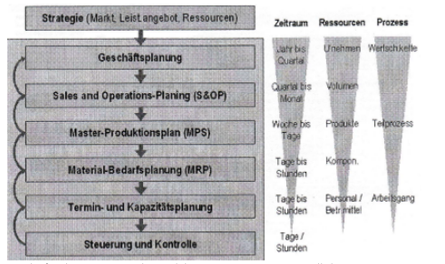

*Geschäftsplanung*: Ziele, Massnahmen für bestimmte Periode *S&OP:* Allokation & Planung von Ressourcen, strategisch definierte Ziele erreichen, wesentliche Schnittstelle zwischen Top- und Middle- Management *MPS:* Produktions-mengen/-lose für Planungszeitraum festlegen, Liefertermine bestimmen, Höhe Lagerbestände festlegen & verwalten, grobe Kapazitätsübersicht, Kunden-aufträge verwalten & bearbeiten

**Material Bedarfsplanung**

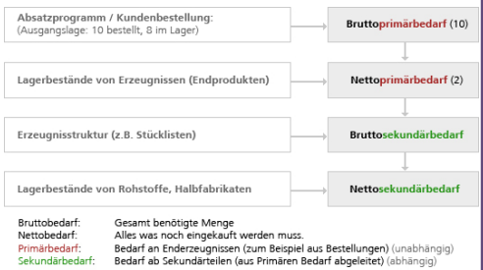

**Nettobedarfsermittlung-Beispiel:**

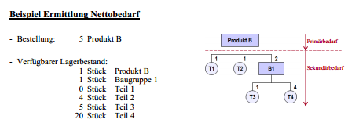

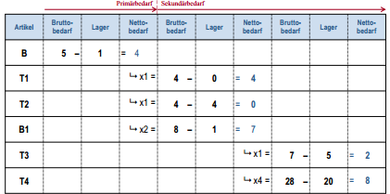

**KAPITEL 8: PROZESSQUALITÄT & OPTIMIERUNG   
Total Quality Management (TQM):** Durch stetige Verbesserungen die beste Qualität in allen Aspekten einer kundenorientierten Leistungserbringung zu erreichen Philosophie: Bedürfnisse aller Anspruchsgruppen erfüllen + Kundenorientierung, Org. muss laufend dazulernen (Nullfehlerprinzip), ständig besser werden (Kaizen), jeder MA hat Qualitätsverantw., Führungssystem baut auf Stärken des U auf, Mensch im Mittelpunkt (Firmenkultur, Führungsstil & Qualitätsbewusstsein). **Business Excellence (EFQM):**  Konzept zur Umsetzung von TQM, überragende Ergebnisse für Interessensgruppen (Kunden, MA, Partner, Aktionäre) erwirtschaften und aufrechterhalten, fördert nachhaltigen U-erfolg Ziel & Zweck: TQM in EU zu fördern, U bei Entwicklung von Qualitätsverbesserung zu unterstützen, ermöglicht Bewertung & Vergleich und U‘s Komponenten: Grundkonzepte (Prinzipien), EFQM-Modell, RADAR-Logik (Bewertungsinstr., regelmässige überprüfen, Vorgehen / Umsetzung / Bewertung, Verbesserung / Ergebnisse). Grundkonzepte: Nutzen für Kunden, Vision/Inspiration & Integrität fördern, mit Prozessen managen, durch MA erfolgreich, Innov. & Kreativität fördern, Partnerschaften gestalten, Verantw. Für nachhaltige Zukunft übernehm. **ISO: ISO 9001** legt Standards für Massnahmen zum Aufbau eines QMS fest, oft unkorrekt interpretiert & nicht produkt- sondern prozessorientiert Vorteile: Quali. mit int. anerkannten Zertifikat nachweisbar, Standardisierung der eigenen Anstrengungen, Doku. des Leistungserstellungsproz. nach int. Standard was wird beglaubigt? ISO Handbuch mit Geschäftsprozessen für Reproduzierbarkeit & Rückverfolgung von Proz. → ISO um Minimalstandards zu erfüllen, TQM um zu den Besten zu gehören **ISO 14001**: Umweltmgmt. **SA 8000:** Sozialstandards (Nachhaltigkeit, Kinderarbeit). **ISO 26000**: gesellschaftlich Verantwortung, selbstverpflichtend **OHSAS 18001** Arbeitssicherheitmgmt. **Drei-Säulen-Modell der Nachhaltigkeit:** Ökonomische, Ökologische, Soziale   
**Kennzahlensysteme zur Beurt. der Leistungsfähigkeit (PMS):**  Zweck: quantitative Beurteilung des U-erfolgs zur Erreichung der U-ziele (z.B. mit BSC) / vorher klassisches Controlling: vergangenheitsorientiert, kein Bezug zur Strategie, keine Integr. ins oper. Geschäft → PMS: Führungsaufgabe, konzept. Rahmen notwendig, nicht nur U-ergebnisse sondern auch Effektivität & Effizienz von Prozessen darstellen Zweck v. Kennzahlen: Bewertung der Wirksamkeit v. Aktivitäten zur Erreichung der U-ziele (auf U-ebene), Bewertung der Effekt. & Effiz. Von U-Prozessen (auf Prozessebene). **Effektvität:** Verhältnis von erreichtem Ziel zu definiertem Ziel (Do the right things; *Bsp: Man will von A nach B. Mit Sportwagen effektiver (Mass der Zielerreichung), mit konventionellen Auto effizienter (weniger Energieverbrauch – Mass der Wirtschaftlichkeit).* **Effizienz:**Verhältnis von Output zu Input (Do the things right).**Benchmarking** quantitative Vergl. zw. Produkten & Praktiken des eigenen U & der Mitbewerber Vorteile BM mit Standard. Leistungsfaktoren:zeigt welche Proz. verbessert werden können, zeigt rel. Wettbewerbsfähigkeit, zeigt absolute Wettbewerbsf., Wettbewerbsf. v. Geschäftspartner ersichtlich → zeigt Verbesserungsmassnahmen.

**FALLSTUDIEN: Toyota:**  Auslöser für Entwicklung des Toyota-Produktionssystems: Änderung der Nachfrage, individuellere Varianten nachgefragt. → viele Modelle, beschränkte Ressourcen (2.WK) → Japan als Binnenmarkt zu klein, Produktionskonzept war kleine Stückzahlen, individuellere Produkte, viele Varianten. → kein Fliessband, weil Produktion auf Anfrage. Erfolgsgründe: langfristig angelegte Ziele, Professionalität und Motivation der Mitarbeiter, überlegene Arbeitsprozesse, finanzielle Stärke, Qualität der Produkte, Variation der Produkte. **Toyota-Produktionssystem:** Lean-Production = alle unnötigen Verluste eliminieren, Arbeitsgänge ohne Wertschöpfung für Kunden durch kontinuierliche Verbesserung auf Minimum reduziert, Just-in-time, Verluste (Überproduktion, Wartezeiten, unnötige Transporte, überflüssige oder fehlerhafte Bearbeitungsschritte, unnötige Lagerhaltung oder Bewegung, ungenutzte Kreativität der MA. Warum bleibt Erfolg aus bei Implementierung in westliche UG’s: die Umsetzung der Massnahmen durch richtige Arbeitseinstellung und Firmenkultur führen zum Erfolg, zusammenarbeiten, kommunizieren, gemeinsam Probleme lösen, zusammenwachsen. Zukunft: Kostensenkungen bei gleichbleibender Qualität; Wachstum ist grösste Herausforderung der Firma da Qualität einwandfrei bleiben muss; Technologie und umweltschonende Lösungen.  **Outsourcing**: Wie gestalten Schweizer Unternehmen ihre WSK unter Berücksichtigung von Vorleistungsbezug und Absatzmarkt? – Grosse UG’s setzen mehr Produkte im Ausland ab. Auf Grund eines ausländischen Absatzmarktes beziehen sie auch mehr Vorleistungen im Ausland und DL bleiben in CH. – kleine UG’s kaufen und verkaufen regional – Produktion und Vorleistung werden im Ausland erledigt je einfacher Produkte sind (Qualitätsmanko im Ausland). Gründe für Verlagerung ins Ausland: *Produktionskosten*, *Markterschliessung*, *Kapazitätsengpässe*, *Flexibilität*, *Lieferfähigkeit*, *Nähe zu Grosskunden*, *Infrastruktur*. Gründe für Rückverlagerung: *Qualität*, *Verfügbarkeit* *von qualifiziertem Personal*, *Flexibilität*, *Lieferfähigkeit*, *Infrastruktur*, *Produktionskosten*. Schlüsse der Studie: Anspruchsvollere komplexe Arbeiten müssen in CH bleiben; genaue Kalkulation weil Koordinationskosten und Kommunikation/Qualität/Flexibilität für Ausland extrem unterschätzt werden; Prozesse an CH-Markt anpassen anstatt ins Ausland verlagern, Auslagerung nur für gewisse Branchen und Abteilungen möglich.